Министерство образования Республики Беларусь

Учреждение образования

БЕЛОРУССКИЙ ГОСУДАРСТВЕННЫЙ УНИВЕРСИТЕТ

ИНФОРМАТИКИ И РАДИОЭЛЕКТРОНИКИ

Факультет компьютерных систем и сетей

Кафедра программного обеспечения информационных технологий

Дисциплина: Основы алгоритмизации и программирования (ОАиП)

ОТЧЕТ

по лабораторной работе №3

Тема работы: Работа с массивами

Выполнил

студент: гр. 151003 Матошко И.В

Проверил: Фадеева Е.П.

Минск 2021

содержание

1 Постановка задачи 3

1.1 В?ненгно 3

1.2 АПщдлолло 3

2 Текстовый алгоритм решения задачи 4

3 Структура данных 5

4 Схема алгоритма решения задачи по ГОСТ 19.701-90 6

5 Результаты расчетов 8

ПРИЛОЖЕНИЕ А 9

ПРИЛОЖЕНИЕ Б 12

ПРИЛОЖЕНИЕ В 15

ПРИЛОЖЕНИЕ Г 18

ПРИЛОЖЕНИЕ Д 20

# Постановка задачи

## В?ненгно

Вводится произвольная последовательность чисел. Найти частоту повторения каждого числа. Результаты расчетов поместить в одномерный массив , где каждая пара элементов () соответственно равна:  - различные элементы последовательности, а  - число их повторений. Количество пар соответствует числу различных чисел, входящих в последовательность.

Вывести на печать: пары чисел из массива B.

## АПщдлолло

# Текстовый алгоритм решения задачи

Таблица 1 ­­– Алгоритм решения

|  |  |
| --- | --- |
| Номер  шага | Назначение шага |
|  | k := 1 |
|  | z := 1 |
|  | Ввод N |
|  | Ввод A[1..N] |
|  | i := 1 |
|  | Начало цикла А1. Проверка выполнения условия (i<=N). Если условие истинно, идти к шагу 7, иначе – к шагу 29 |
|  | check1 := true |
|  | m := 1 |
|  | k := 1 |
|  | l := i + 1 |
|  | Начало цикла А2. Проверка выполнения условия (l<=N). Если условие истинно, идти к шагу 12, иначе – к шагу 16 |
|  | Проверка выполнения условия (A[i] = A[l]). Если условие истинно, идти к шагу 13, иначе – к шагу 14 |
|  | k := k + 1 |
|  | l:=l+1 |
|  | Конец цикла А2. Идти к шагу 11  ИНИЦИАЛМЗАЦИЯ!!!! |
|  | Начало цикла А3. Проверка выполнения условия (m<=z). Если условие истинно, идти к шагу 17, иначе – к шагу 21 |
|  | Проверка выполнения условия (A[i] = B[m])Если условие истинно, идти к шагу 18, иначе – к шагу 19 |
|  | check1 := false |
|  | m := m + 2 |
|  | Конец цикла А3. Идти к шагу 16 |
|  | Проверка выполнения условия (check1 = true). Если условие истинно, идти к шагу 22, иначе – к шагу 27 |
|  | B[z] := A[i] |
|  | B[z + 1] := k |
|  | Вывод B[z] |
|  | Вывод (trunc(B[z + 1])) |
|  | z := z + 2 |
|  | i:=i+1 |
|  | Конец цикла А1. Идти к шагу 6 |
|  | Останов. |

# Структура данных

Таблица 2 – Данные

|  |  |  |
| --- | --- | --- |
| Элементы данных | Рекомендуемый тип | Назначение |
| i | Integer | Счетчик цикла/  Индекс массива A |
| k | Integer | Количество повторений числа в массиве |
| l | Integer | Счетчик цикла |
| m, z | Integer | Индексы массива B |
| N | Integer | Размер массива A |
| A | Array | Начальный массив |
| B | Array | Конечный массив |
| check1 | Boolean | Переменная для проверки условия |

# Схема алгоритма решения задачи по ГОСТ 19.701-90



Рисунок 1– Схема алгоритма решения задачи по ГОСТ 19.701-90



Рисунок 2 – Схема алгоритма решения задачи по ГОСТ 19.701-90

# Результаты расчетов

Вследствие выполнения программы на экран выводятся следующие результаты:

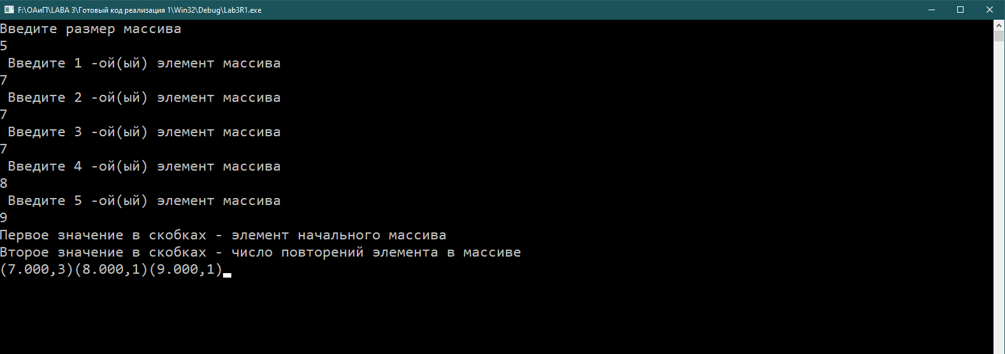

Рисунок – Результаты расчётов

ПРИЛОЖЕНИЕ А

(обязательное)

Исходный код программы

Реализация 1

«Ввод массива с клавиатуры»

Program Lab3R1;

{ The program outputs various numbers of the input array,

as well as the number of repetitions of each number.

This data is stored in another array,

where B[i] are different numbers,

B[i+1] is the number of repetitions of the number }

{$APPTYPE CONSOLE} // Console application

// Modules declaration

Uses

System.SysUtils;

// Variables declaration

Var

i, k, l, m, N, z, errors: integer;

A: array [1 .. 1000] of real;

B: array [1 .. 2000] of real;

check1: boolean;

vvod: string;

{ l - cycle counter;

i - cycle counter/indexes of array A;

k - number of repetitions of the number;

m,z - indexes of array B

N - array size A;

A - initial array;

B - the final array;

check1 - variable for checking input;

vvod - variable for checking input;

errors - variable for checking input. }

Begin

k := 1;

z := 1;

// Checking the input

repeat

Writeln('Введите размер массива');

Readln(vvod);

val(vvod, N, errors);

if (errors > 0) or (N <= 0) then

Writeln('Введен неверный размер массива');

until (errors = 0) and (N > 0);

// Filling the array A

for i := 1 to N do

begin

repeat

Writeln(' Введите ', i, ' -ой(ый) элемент массива');

Readln(vvod);

val(vvod, A[i], errors);

if (errors > 0) then

Writeln('Введен неверный член массива');

until (errors = 0);

end;

Writeln('Первое значение в скобках - элемент начального массива');

Writeln('Второе значение в скобках - число повторений элемента элемента в массиве');

// Search for matching elements

for i := 1 to N do

begin

check1 := true;

m := 1;

k := 1;

for l := i + 1 to N do

begin

if (A[i] = A[l]) then

k := k + 1;

end;

// Checking for matches with elements of array B

while m <= z do

begin

if (A[i] = B[m]) then

check1 := false;

m := m + 2;

end;

// Filling the array B

if check1 then

begin

B[z] := A[i];

B[z + 1] := k;

Write('(');

Write(B[z]:0:3);

Write(',');

Write(trunc(B[z + 1]));

Write(')');

z := z + 2;

end;

end;

Readln;

End.

ПРИЛОЖЕНИЕ Б

(обязательное)

Тестовые наборы

Тестовый набор 1

«Проверка ввода»

Тест 1

Тестовая ситуация: проверка ввода букв в поле для чисел

Исходные данные: N = «Hello World»

Ожидаемый результат:

Введен неверный размер массива

Полученный результат:

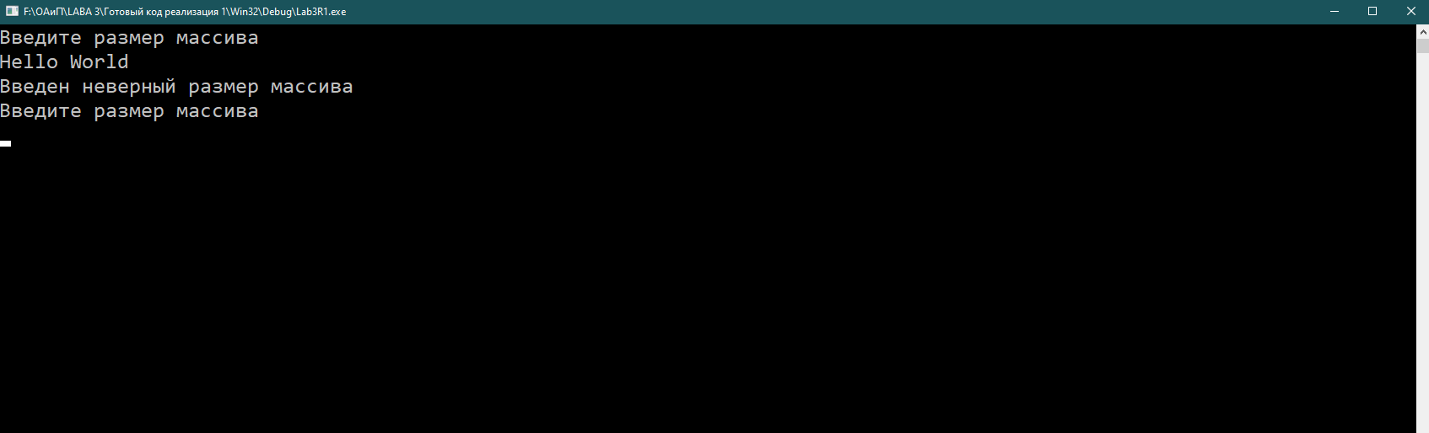

Тест 2

Тестовая ситуация: проверка ввода нецелочисленных значений

Исходные данные: N = «123,4»

Ожидаемый результат:

Введен неверный размер массива

Полученный результат:

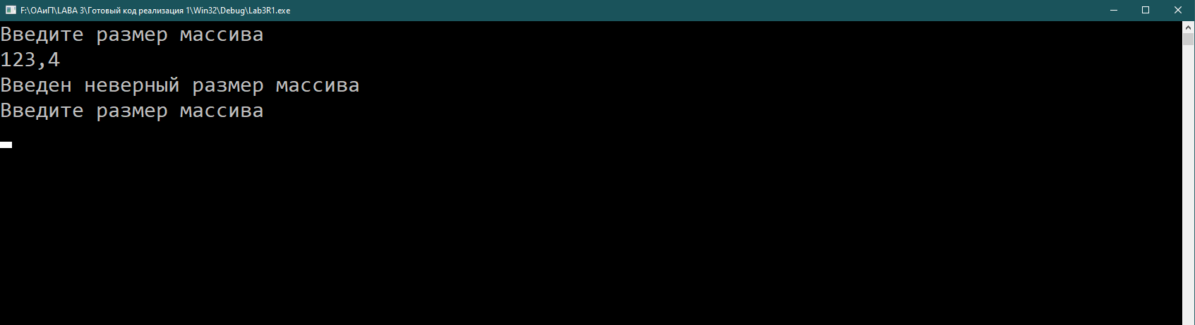

Тест 3

Тестовая ситуация: проверка ввода отрицательных значений

Исходные данные: N = «-123»

Ожидаемый результат:

Введен неверный размер массива

Полученный результат:

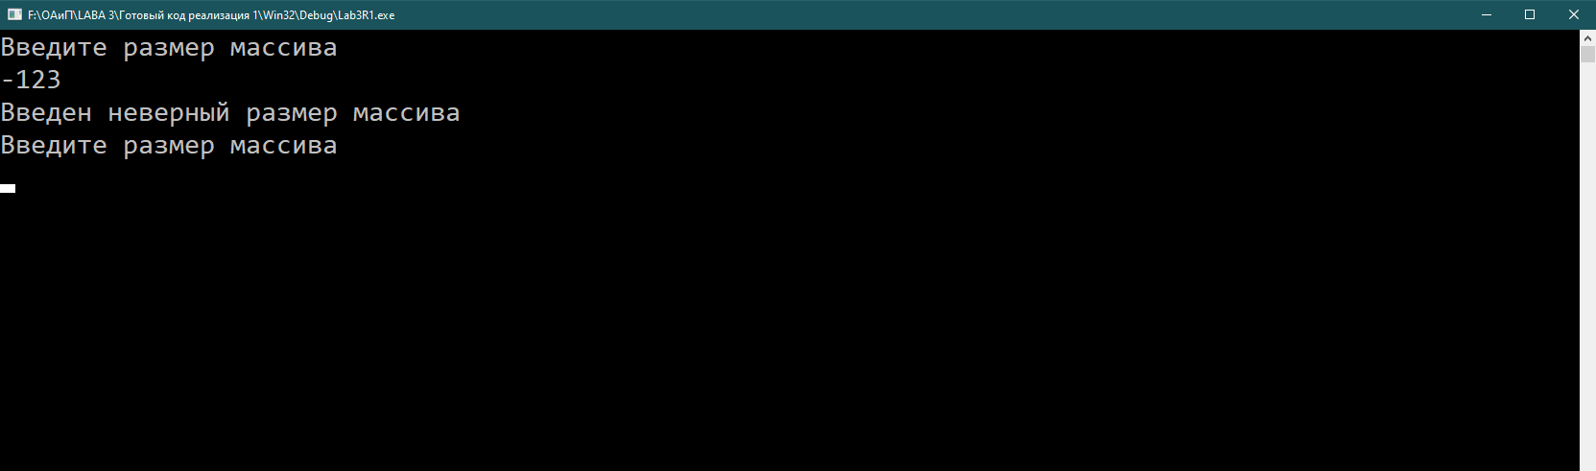

Тестовый набор 2

«Проверка решений»

Тест 1

Тестовая ситуация: проверка решений

Исходные данные: N = «5», A[1] = «7», A[2] = «7», A[3] = «7», A[4] = «8»

A[5] = «9»

Ожидаемый результат:

(7.000,3)(8.000,1)(9.000,1)

Полученный результат:



ПРИЛОЖЕНИЕ В

(обязательное)

Дополнительный код программы

Реализация 2

«Ввод массива с помощью генератора чисел»

Program Lab3R2;

{ The program outputs various numbers of the input array,

as well as the number of repetitions of each number.

This data is stored in another array,

where B[i] are different numbers,

B[i+1] is the number of repetitions of the number }

{$APPTYPE CONSOLE} // Console application

// Modules declaration

Uses

System.SysUtils;

// Variables declaration

Var

i, k, l, m, N, z, errors: integer;

A: array [1 .. 1000] of real;

B: array [1 .. 2000] of real;

check1: boolean;

vvod: string;

{ l - cycle counter;

i - cycle counter/ndexes of array A;

k - number of repetitions of the number;

m,z - indexes of array B

N - array size A;

A - initial array;

B - the final array;

check1 - variable for checking input;

vvod - variable for checking input; }

Begin

k := 1;

z := 1;

// Checking the input

repeat

Writeln('Введите размер массива');

Readln(vvod);

val(vvod, N, errors);

if (errors > 0) or (N <= 0) then

Writeln('Введены неверный размер массива');

until (errors = 0) and (N > 0);

// Filling the array A

for i := 1 to N do

A[i]:=Random(100)-50;

Writeln('Первое значение в скобках - элемент начального массива');

Writeln('Второе значение в скобках - число повторений элемента в массиве');

// Search for matching elements

for i := 1 to N do

begin

check1 := true;

m := 1;

k := 1;

for l := i + 1 to N do

begin

if (A[i] = A[l]) then

k := k + 1;

end;

// Checking for matches with elements of array B

while m <= z do

begin

if A[i] = B[m] then

check1 := false;

m := m + 2;

end;

// Filling the array B

if check1 then

begin

B[z] := A[i];

B[z + 1] := k;

Write('(');

Write(B[z]:0:3);

Write(',');

Write(trunc(B[z + 1]));

Write(')');

z := z + 2;

end;

end;

Readln;

End.

ПРИЛОЖЕНИЕ Г

(обязательное)

Дополнительный код программы

Реализация 3

«Ввод массива с помощью типизированной константы-массив»

Program Lab3R3;

{ The program outputs various numbers of the input array,

as well as the number of repetitions of each number.

This data is stored in another array,

where B[i] are different numbers,

B[i+1] is the number of repetitions of the number }

{$APPTYPE CONSOLE} // Console application

// Modules declaration

Uses

System.SysUtils;

Const

N=20;

Const

A: array [1 .. N] of real =(117,223,56,-132,777,90,5.5,-132,54,88,34,910,2345,55,99,73,-58,23,55,70);

// Variables declaration

Var

i, k, l, m, z, errors: integer;

B: array [1 .. 2000] of real;

check1: boolean;

vvod: string;

{ l - cycle counter;

i - cycle counter/ndexes of array A;

k - number of repetitions of the number;

m,z - indexes of array B

N - array size A;

A - initial array;

B - the final array;

check1 - variable for checking input;

vvod - variable for checking input; }

Begin

k := 1;

z := 1;

Writeln('Первое значение в скобках - элемент начального массива');

Writeln('Второе значение в скобках - число повторений элемента элемента в массиве');

// Search for matching elements

for i := 1 to N do

begin

check1 := true;

m := 1;

k := 1;

for l := i + 1 to N do

begin

if (A[i] = A[l]) then

k := k + 1;

end;

// Checking for matches with elements of array B

while m <= z do

begin

if A[i] = B[m] then

check1 := false;

m := m + 2;

end;

// Filling the array B

if check1 then

begin

B[z] := A[i];

B[z + 1] := k;

Write('(');

Write(B[z]:0:3);

Write(',');

Write(trunc(B[z + 1]));

Write(')');

z := z + 2;

end;

end;

Readln;

End.

ПРИЛОЖЕНИЕ Д

(обязательное)

Дополнительный код программы

Реализация 4

«Ввод массива с помощью типизированной переменной-массив»

Program Lab3R4;

{ The program outputs various numbers of the input array,

as well as the number of repetitions of each number.

This data is stored in another array,

where B[i] are different numbers,

B[i+1] is the number of repetitions of the number }

{$APPTYPE CONSOLE} // Console application

// Modules declaration

Uses

System.SysUtils;

// Cost declaration

Const

N=20;

// Variables declaration

Var

i, k, l, m, z, errors: integer;

B: array [1 .. 2000] of real;

A: array [1 .. N] of real =(5.5,117,223,56,-132,777,90,5.5,-132,54,88,34,910,2345,55,99,73,-58,23,55,70);

check1: boolean;

vvod: string;

{ l - cycle counter;

i - cycle counter/ndexes of array A;

k - number of repetitions of the number;

m,z - indexes of array B

N - array size A;

A - initial array;

B - the final array;

check1 - variable for checking input;

vvod - variable for checking input; }

Begin

k := 1;

z := 1;

Writeln('Первое значение в скобках - элемент начального массива');

Writeln('Второе значение в скобках - число повторений элемента элемента в массиве');

// Search for matching elements

for i := 1 to N do

begin

check1 := true;

m := 1;

k := 1;

for l := i + 1 to N do

begin

if (A[i] = A[l]) then

k := k + 1;

end;

// Checking for matches with elements of array B

while m <= z do

begin

if A[i] = B[m] then

check1 := false;

m := m + 2;

end;

// Filling the array B

if check1 then

begin

B[z] := A[i];

B[z + 1] := k;

Write('(');

Write(B[z]:0:1);

Write(',');

Write(trunc(B[z + 1]));

Write(')');

z := z + 2;

end;

end;

Readln;

End.